IX. Metodología / Plan de Trabajo / Presupuesto
MODELO DE NEGOCIO

X. Desarrollo del Proyecto
El desarrollo del sistema se estructura en fases secuenciales, conforme a una metodología orientada a la ingeniería web basada en modelos (UWE). Cada fase aborda aspectos específicos del proceso de construcción del sistema, iniciando con la captura, análisis y especificación de requerimientos, y avanzando hacia el diseño técnico y funcional. En esta sección se documenta el trabajo realizado en cada etapa, incluyendo el análisis de requisitos, los modelos elaborados, codificación, pruebas funcionales y los análisis de los resultados. Esta organización permite dar seguimiento al cumplimiento de los objetivos planteados y proporciona una visión clara del avance del proyecto.
10. 1 Fase 1: Captura, análisis y especificación de requisitos
Esta fase corresponde al levantamiento inicial de la información necesaria para definir las funcionalidades del sistema. Se recopilan datos a través de entrevistas y revisión de documentos utilizados actualmente en la gestión del inventario. A partir de esta información, se identifican y clasifican los requerimientos funcionales y no funcionales, los cuales sirven como base para los modelos de casos de uso elaborados en esta etapa. Todo el proceso se orienta a establecer una visión clara y estructurada del sistema.
10. 1. 1 captura de requisitos
Los requerimientos fueron obtenidos mediante una serie de tres entrevistas presenciales a los administradores de los laboratorios. Además del documento Excel que facilita la vista del inventario con el que se trabaja.
10. 1. 1. 1 Entrevista 1
Entrevistados: Administradores de laboratorios (Ing. Óscar Ruíz e Ing. Kevin Rivera) - [18 de octubre de 2024] - [Lugar: Laboratorio de Ingeniería en Biotecnología Industrial Planta Alta]
Requisitos iniciales levantados:
- El sistema debe permitir llevar el control de un inventario general en vez de un inventario por cada uno de los tres laboratorios existentes (Planta Alta, Planta Baja y Microbiana).
- El sistema debe permitir registrar agregar usuarios y asignar permisos según lo desee el administrador.
- El sistema debe admitir varios usuarios con privilegios de administrador, aproximadamente tres y un auxiliar de laboratorios.
- Los usuarios del sistema deben ser administradores y personal autorizado de menor nivel. Donde el administrador es el de mayor privilegio.
- Los usuarios de menor nivel deben poder solicitar uso de materiales, insumos y productos.
- Se requiere un control de la disposición de cada laboratorio de IBI para su uso.
- Mediante el sistema se debe de obtener reportes que justifiquen el uso de laboratorios y recursos.
De igual forma, el director específico de IBI, proporciona el documento de Excel con el inventario, esto facilita el entendimiento y comprensión de cómo es llevado a cabo el inventario y sus registros clasificados en un orden específico. Se adjunta imagen de referencia que muestra un fragmento del inventario.
Imagen 1. Ejemplo de la Categoría de Reactivos en el inventario.
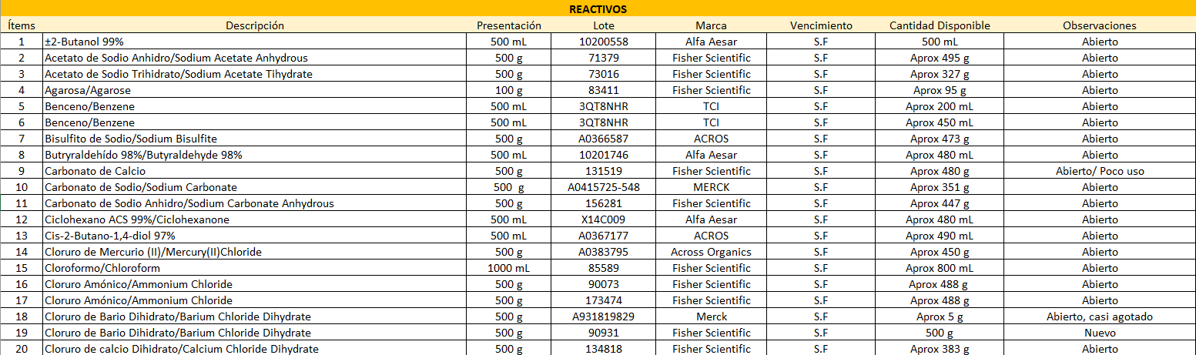
Nota: Disponible en caso de requerir archivo completo para respectiva verificación.
10. 1. 1. 2 Entrevista 2
Entrevistado: director específico de la carrera de IBI (Ing. Óscar Ruíz) - [18 de noviembre de 2024] - [Lugar: Laboratorio de Ingeniería en Biotecnología Industrial Planta Alta]
Durante la segunda entrevista, se realiza una serie de preguntas al director específico de IBI con el objetivo de obtener nuevos requisitos y/o confirmar las necesidades que el proyecto busca solucionar. Se presenta a continuación:
Tabla 1.
Requisitos de la segunda entrevista.
Preguntas Claves Realizadas | Respuestas Claves Obtenidas
¿La disminución del inventario, cuando se va a restar algo, no necesariamente está relacionada con una reservación de laboratorio? | “El laboratorio no solo se utiliza para prácticas, sino también para investigaciones. Entonces, el uso puede ser variado. Por ejemplo, si uso cinco gramos de un reactivo, eso se descuenta del inventario. Lo mismo pasa con materiales desechables, como placas pétreas. También se hacen bitácoras de uso de equipos o mantenimiento, pero actualmente lo registramos en cuadernos”.
¿Es posible incluir en la base de datos información como quién usó el equipo?, ¿cuándo lo usó y una descripción? | “Sí, sería útil tener un registro más completo que incluya datos como el equipo usado, quién lo utilizó, las firmas y el horario. Esto ayudaría a evitar problemas, como no saber quién usó un equipo la última vez, y facilitaría las auditorías, especialmente para activos fijos”.
¿Es necesaria una descripción de quién fue la última persona que utilizó un equipo? | “Sí, sería como un registro: ‘Yo usé esto por última vez’ o algo similar”.
¿Es necesario que los laboratorios estén disponibles en todo momento, o puede marcarse cuándo no deberían estarlo? | “Sí, sería ideal marcar cuándo no están disponibles. Por ejemplo, no siempre estoy presente en el laboratorio, ya que también doy clases. No tenemos auxiliares, y a veces los estudiantes necesitan supervisión. Por eso sería mejor bloquear el laboratorio cuando no hay alguien responsable o un estudiante de confianza”.
Si alguien solicita el laboratorio y usted lo aprueba, ¿podría el sistema indicar que no está disponible para otro usuario en ese horario? | “Exacto. Además, como aquí también se dan clases, es importante evitar conflictos. Si un docente solicita el laboratorio en el mismo horario en que hay clases, no puede usarse”.
¿Qué tipo de informes y reportes le gustaría generar? | “Generalmente hacemos informes de uso del laboratorio, que incluyen quién lo usó, cuántos estudiantes participaron, el objetivo de la práctica, y alguna foto adjunta. Esto ayudaría a consolidar información fácilmente”.
¿Le gustaría que el sistema permita generar reportes de inventario de fechas pasadas, además de información actual? | “Sí, sería bueno comparar datos de distintos periodos, como un semestre anterior, para ver cómo ha cambiado el uso o las cantidades en el inventario”.
¿Las solicitudes incluyen tanto el uso del laboratorio como de recursos? ¿O podrían ser independientes? | “Siempre van juntas. El docente indica qué materiales o reactivos va a necesitar, adjuntando la práctica que realizará. Esto garantiza que tengamos todo listo para su clase o investigación”.
¿Es posible solicitar recursos sin reservar el laboratorio? | “Hay casos en los que sí, aunque intentamos evitarlo. Por ejemplo, algunos docentes solicitan reactivos sin una reservación, lo que puede causar problemas, pero lo permitimos para no perjudicar a los estudiantes”.
¿Se puede solicitar el laboratorio sin requerir recursos del inventario? | “Sí, depende de la actividad. Por ejemplo, para clases donde solo usen el data show y no toquen nada del inventario, podría permitirse”.
¿Cómo gestionarían los usuarios en el sistema? ¿Dejarían que ustedes los agreguen o definiríamos un número fijo? | “Para administradores, podrían ser dos o tres. Pero sería bueno que tengamos la opción de agregar usuarios según las necesidades”.
Entonces, cuando agreguen un usuario, ¿les gustaría marcar si será administrador o usuario común? | “Sí. Por ejemplo, un docente podría registrar cuánto utilizó de un recurso, y el sistema debería restarlo automáticamente del inventario actualizado en tiempo real”.
¿Qué permisos tendría un usuario común en comparación con un administrador? | “El usuario común solo debería registrar las cantidades utilizadas, y el sistema debitaría automáticamente. No tendría permisos para eliminar o modificar equipos. El administrador sí tendría acceso total”.

10. 1. 1. 3 Entrevista 3
Entrevistado: director específico de la carrera de IBI (Ing. Óscar Ruíz) - [17 de febrero de 2025] - [Lugar: Laboratorio de Ingeniería en Biotecnología Industrial Planta Alta]
En esta tercera entrevista se recoge una retroalimentación clave sobre el funcionamiento preliminar del sistema. El Ing. Óscar Ruíz comparte su valoración general, destacando aspectos positivos y puntos que aún requieren mejora. Señala lo siguiente:
“El sistema está bastante completo, aunque todavía hay detalles por refinar. Por ejemplo, los reportes de uso de laboratorios y recursos deben incluir más información: quién lo utilizó (docente o personal), fecha, objetivo de la práctica, asignatura, cantidad de estudiantes presentes, diferenciados por género (varones y mujeres), fecha de inicio y fecha de finalización.
También, la interfaz resulta algo compleja. Hay demasiados botones visibles, lo cual puede ser confuso tanto para mí como para los demás encargados.
Otro punto importante es el diseño visual del sistema: los colores y la estructura actual no coinciden con la identidad visual del sitio web oficial de la UNP. Lo ideal sería que el sistema se asemeje visual y estructuralmente a la página institucional para evitar confusiones y lograr coherencia con la plataforma de la universidad.”
A partir de esta retroalimentación, se consideró necesario revisar aspectos tanto funcionales como visuales del sistema, enfocándose en mejorar la usabilidad y adaptar el diseño a los lineamientos institucionales de la UNP.
Algunas imágenes del primer diseño funcional del sistema mostrado durante la entrevista.
Imagen 1. Vista de las Categorías del sistema
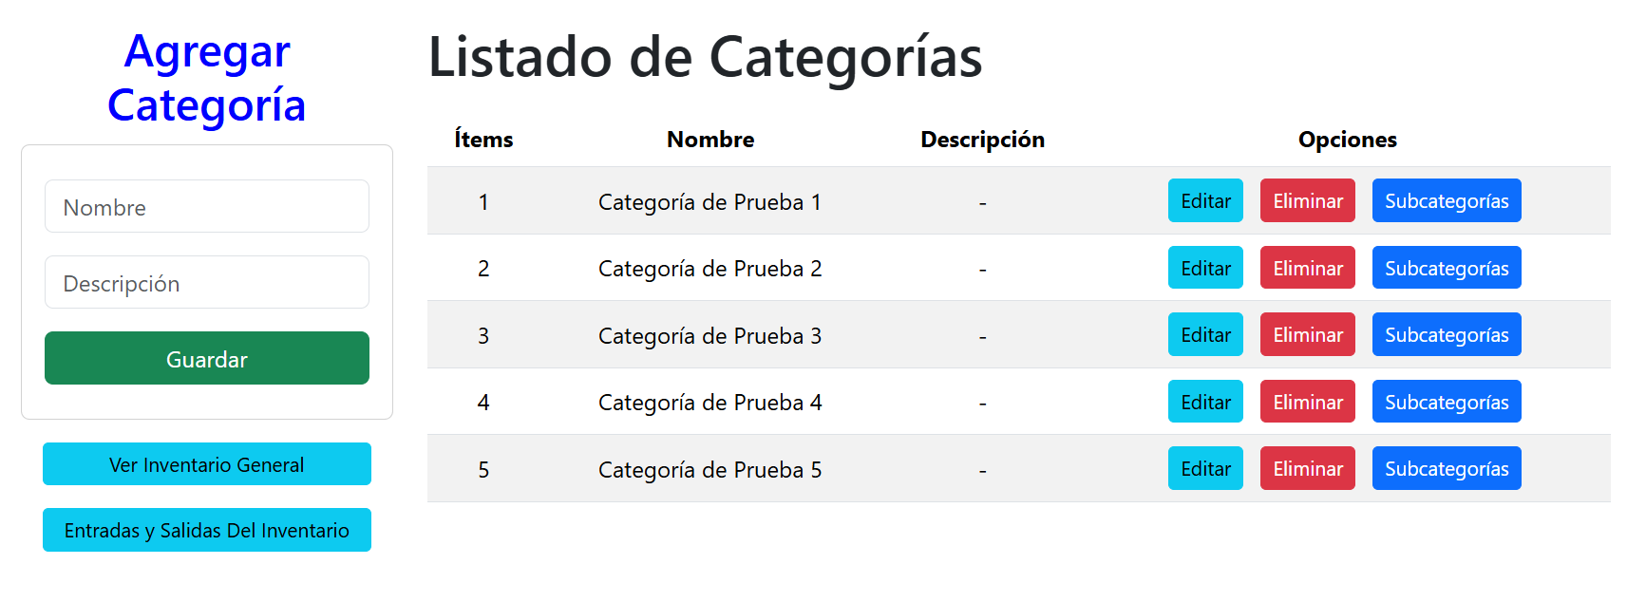

Imagen 2. Vista de Subcategorías en base a cada Categoría
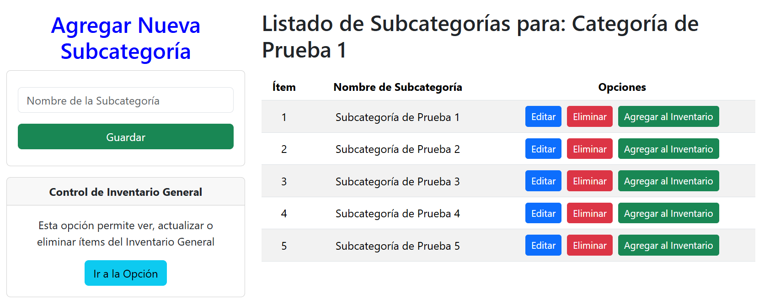
Imagen 3. Vista del Inventario General
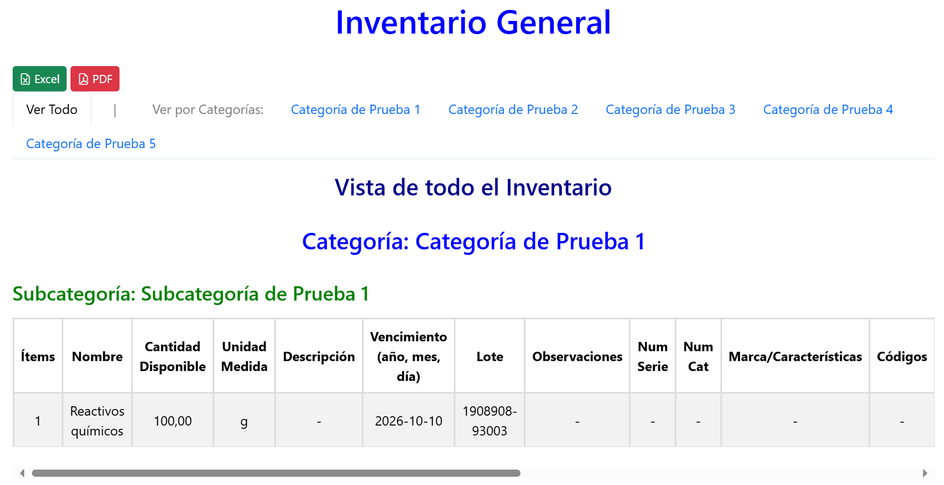
Imagen 4. Vista de agregar ítems al inventario usando una Subcategoría.

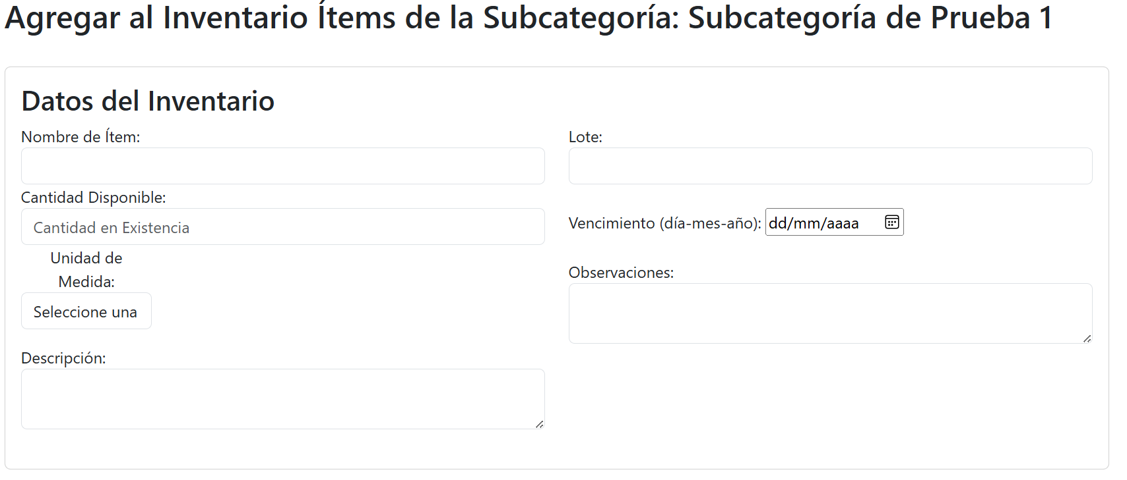
Imagen 5. Vista del inicio principal del sistema
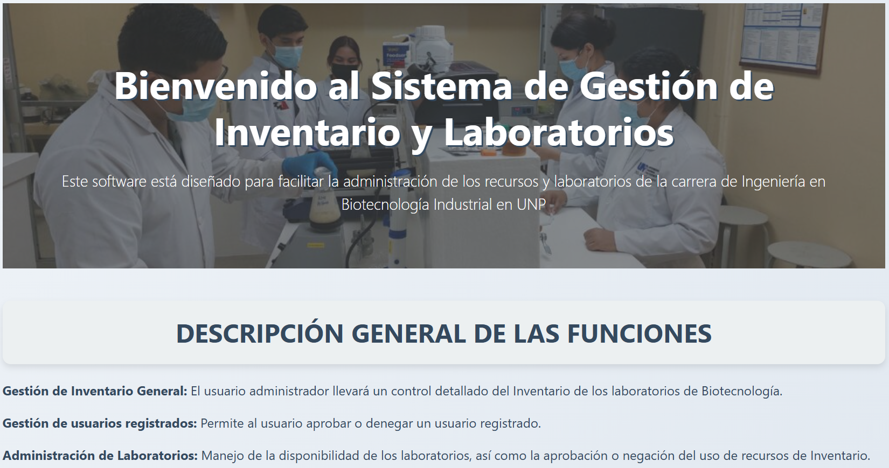
10. 1. 2 listado de requisitos del sistema
Se presenta un listado de requisitos obtenidos durante las entrevistas. Estos requisitos no han sido aún clasificados, y reflejan directamente las necesidades planteadas por los usuarios y/o detectadas por el equipo de análisis.
- El sistema debe permitir agregar nuevos usuarios con roles distintos (administrador y usuario común).
- Se debe permitir el inicio de sesión usando nombre de usuario y contraseña válidos.
- El sistema debe registrar materiales de laboratorio, permitiendo clasificarlos por categorías, subcategorías y catálogos asociados.
- Se debe permitir gestionar catálogos como marca, modelo, color, lote y otros, para asignarlos a los productos y evitar duplicidad de datos.
- El sistema debe mostrar y registrar la disponibilidad de los tres laboratorios del área de IBI.
- Se deben permitir solicitudes de reservación para laboratorios disponibles, evitando conflictos de horarios.
- Las solicitudes de reservación deben ser aprobadas o rechazadas por los administradores del sistema.
- Los usuarios comunes deben poder solicitar materiales o recursos del inventario, siempre que haya existencia suficiente.
- Los administradores deben poder aprobar o rechazar solicitudes de uso de recursos realizadas por usuarios comunes.
- El inventario debe actualizarse automáticamente al registrar entradas, salidas o aprobaciones de solicitudes.
- El sistema debe registrar un historial de entradas y salidas de los recursos del inventario.
- Los usuarios deben confirmar las actividades realizadas para los reportes y los recursos utilizados para actualizar correctamente el inventario.
- El sistema debe permitir filtrar y paginar datos en vistas con gran volumen de información.
- El sistema debe generar reportes digitales de actividades realizadas y permitir su exportación en formato PDF.
- El inventario debe poder exportarse en formatos PDF y Excel manteniendo su formato de visualización.
- El software debe permitir registrar y comparar el inventario físico con el inventario digital mediante usuarios administradores.
- El sistema debe permitir el acceso simultáneo de múltiples usuarios sin comprometer la integridad de los datos.
- El sistema debe ser accesible desde cualquier dispositivo con conexión a internet y tener diseño adaptable.
- La aplicación debe garantizar tiempos de respuesta menores a 3 segundos en condiciones normales.
- El sistema debe ser compatible con los principales navegadores web (Chrome, Firefox y Edge).
- El software debe ser escalable para adaptarse al crecimiento de usuarios, datos y funcionalidades.
- El sistema debe tener un diseño intuitivo alineado con la identidad visual de la UNP.
- El sistema debe realizar respaldos automáticos periódicos para proteger la información.
10. 1. 3 clasificación de los requisitos
Esta sección contiene el listado de requisitos de manera clasificada, en el cual se determina un nombre y descripción para cada uno. La clasificación de los requisitos se basa en funcionales y no funcionales. Donde los funcionales definen el funcionamiento específico que el sistema debe realizar; y los no funcionales se refieren a cómo debe comportarse el sistema, estableciendo las condiciones bajo las cuales debe operar. Estos se presentan a continuación:
10. 1. 3. 1 Requisitos funcionales
Los requisitos funcionales, reflejan las acciones del sistema. Es por eso que, al final de cada especificación del requerimiento, se plantea una serie de casos de uso como parte del “Modelo de requerimientos” para cada uno de ellos.
Cabe destacar que, para entender de mejor manera quiénes son los usuarios que actúan en el sistema, se crea una tabla con los actores, y la descripción del rol que desempeña. La tabla es la siguiente:
Tabla 1.
Roles en el sistema.
Actor | Descripción
Usuario administrador | Tiene control total del sistema. Gestiona inventario, usuarios, laboratorios y reportes en general.
Usuario común | Solo puede solicitar el uso de insumos, realizar reservas de laboratorios y obtener reportes de actividades realizadas por el usuario mismo.

Requisitos funcionales:
Numero de requerimiento: RF-1
Nombre de requerimiento: | Agregar usuarios al sistema y definir sus roles.
Objetivo | Controlar los usuarios en el sistema y definir sus roles.
Tipo | Requisito: ✔ | Restricciones: 1. No se puede registrar un usuario sin definir su rol.  2. El nombre de usuario debe ser único en el sistema.
Fuente de requisito | Primera y segunda entrevista con los administradores de los laboratorios.
Prioridad del requisito | Alta/Esencial: ✔ |  | Media/deseado: | Baja/opcional:
Descripción del requerimiento | Se debe crear, modificar y eliminar cuentas de usuario con roles diferenciados: administradores con control total y usuarios comunes con permisos limitados a registros de uso.

Caso de uso de RF-1:
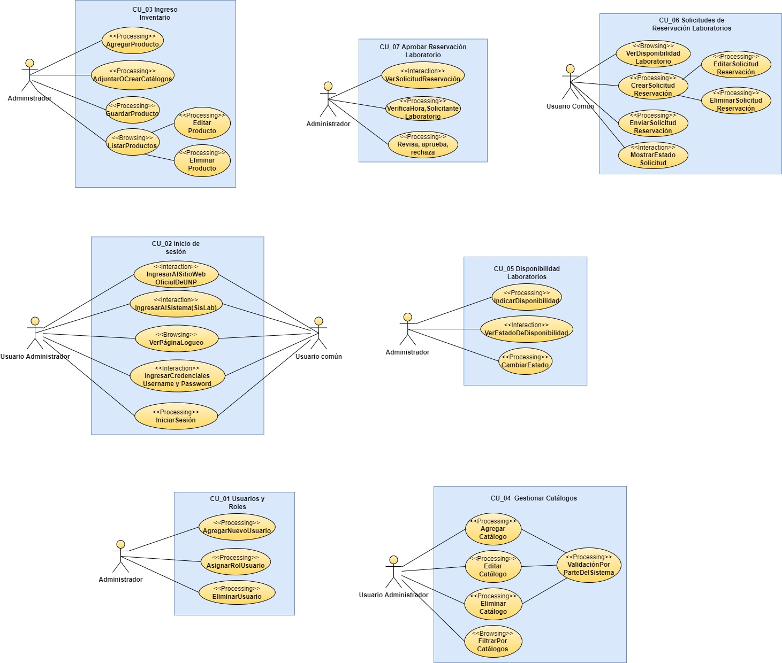
Numero de requerimiento: RF-2
Nombre de requerimiento: | Inicio de sesión de usuarios.
Objetivo | Controlar el acceso al sistema mediante credenciales.
Tipo | Requisito: ✔ | Restricción: 1. La contraseña debe tener al menos 8 caracteres, incluyendo una mayúscula y un número.  2. Los usuarios podrán acceder hasta que un administrador cree el usuario y facilite sus credenciales.
Fuente de requisito | Alcance funcional del sistema.
Prioridad del requisito | Alta/Esencial: ✔ |  | Media/deseado: | Baja/opcional:
Descripción del requerimiento | El sistema debe permitir iniciar sesión usando nombre de usuario y contraseña.

Caso de uso de RF-2:

Numero de requerimiento: RF-3
Nombre de requerimiento: | Registro y categorización de inventario
Objetivo | Registrar nuevos materiales de reposición y activos fijos.
Tipo | Requisito: ✔ | Restricción: No se puede guardar un producto sin definir al menos su categoría, subcategoría, unidad de medida y cantidad inicial.
Fuente de requisito | Primera entrevista con los administradores de los laboratorios.
Prioridad del requisito | Alta/Esencial: ✔ |  | Media/deseado: | Baja/opcional:
Descripción del requerimiento | Se deben ingresar materiales de reposición y activos fijos con sus respectivas categorías, subcategorías y/o demás catálogos.

Caso de uso RF-3:

Numero de requerimiento: RF-4
Nombre de requerimiento: | Gestión de catálogos.
Objetivo | Llevar control de las clasificaciones de los productos y su información asociada.
Tipo | Requisito: ✔ | Restricción: Los catálogos deben impedir valores duplicados y vacíos. Además, los nombres deben ser únicos y validados antes de guardar.
Fuente de requisito | Alcance funcional del sistema.
Prioridad del requisito | Alta/Esencial: ✔ | Media/deseado: | Baja/opcional:
Descripción del requerimiento | El sistema debe permitir gestionar catálogos (catálogos de marcas, modelos, colores, lotes, etc.) de productos del inventario, con la finalidad de asignar a cada producto una clasificación, evitar información redundante y filtrar información relacionada.

Caso de uso de RF-4:

Numero de requerimiento: RF-5
Nombre de requerimiento: | Disponibilidad de los laboratorios.
Objetivo | Determinar e identificar el estado de los laboratorios de IBI.
Tipo | Requisito: ✔ | Restricción: Un laboratorio no puede tener dos estados al mismo tiempo.
Fuente de requisito | Primera y segunda entrevista con los administradores de los laboratorios.
Prioridad del requisito | Alta/Esencial: ✔ |  | Media/deseado: | Baja/opcional:
Descripción del requerimiento | El sistema debe permitir al usuario administrador visualizar y registrar la disponibilidad de los tres laboratorios de IBI.

Caso de uso de RF-5:

Numero de requerimiento: RF-6
Nombre de requerimiento: | Solicitudes de reservación de laboratorios.
Objetivo | Facilitar la planificación de uso del laboratorio evitando conflictos de horarios.
Tipo | Requisito: ✔ | Restricción: El sistema no consiente reservas retroactivas (en fechas anteriores a la actual).
Fuente de requisito | Primera y segunda entrevista con los administradores de los laboratorios.
Prioridad del requisito | Alta/Esencial: ✔ |  | Media/deseado: | Baja/opcional:
Descripción del requerimiento | Se debe permitir a usuarios comunes reservar laboratorios que se encuentren en un estado disponible (sin reservación). De igual forma, deberán ver los tiempos reservados de los laboratorios para no hacer solicitudes incorrectas.

Caso de uso de RF-6:

Numero de requerimiento: RF-7
Nombre de requerimiento: | Aprobación de la reservación de laboratorios.
Objetivo | Tener un control sobre las solicitudes de reservación de uso de los laboratorios de IBI.
Tipo | Requisito: ✔ | Restricciones: 1. Las solicitudes de reservación deben existir previamente en el sistema y estar en estado "pendiente" para poder ser aprobadas.  2. No se puede aprobar una reservación que se solape con otra ya aprobada en el mismo laboratorio y horario.
Fuente de requisito | Primera y segunda entrevista con los administradores de los laboratorios.
Prioridad del requisito | Alta/Esencial: ✔ |  | Media/deseado: | Baja/opcional:
Descripción del requerimiento | El software debe permitir a usuarios administradores aprobar o denegar solicitudes de reservación de los laboratorios efectuadas por usuarios comunes. El uso de los laboratorios se debe registrar.
Caso de uso de RF-7:

Numero de requerimiento: RF-8
Nombre de requerimiento: | Solicitudes de uso de los recursos del inventario.
Objetivo | Permitir a usuarios sin privilegios solicitar recursos, insumos y materiales del inventario para su respectivo uso.
Tipo | Requisito: ✔ | Restricción: Las solicitudes solo son enviadas si existe al menos la cantidad requerida en el inventario.
Fuente de requisito | segunda entrevista con el director específico de la carrera de IBI.
Prioridad del requisito | Alta/Esencial: ✔ |  | Media/deseado: | Baja/opcional:
Descripción del requerimiento | Debe permitir a los usuarios solicitar recursos sin reservar laboratorio con anterioridad. Asimismo, reservar recursos en base a una reservación de laboratorio previamente realizada si así se desea.

Caso de uso de RF-8:
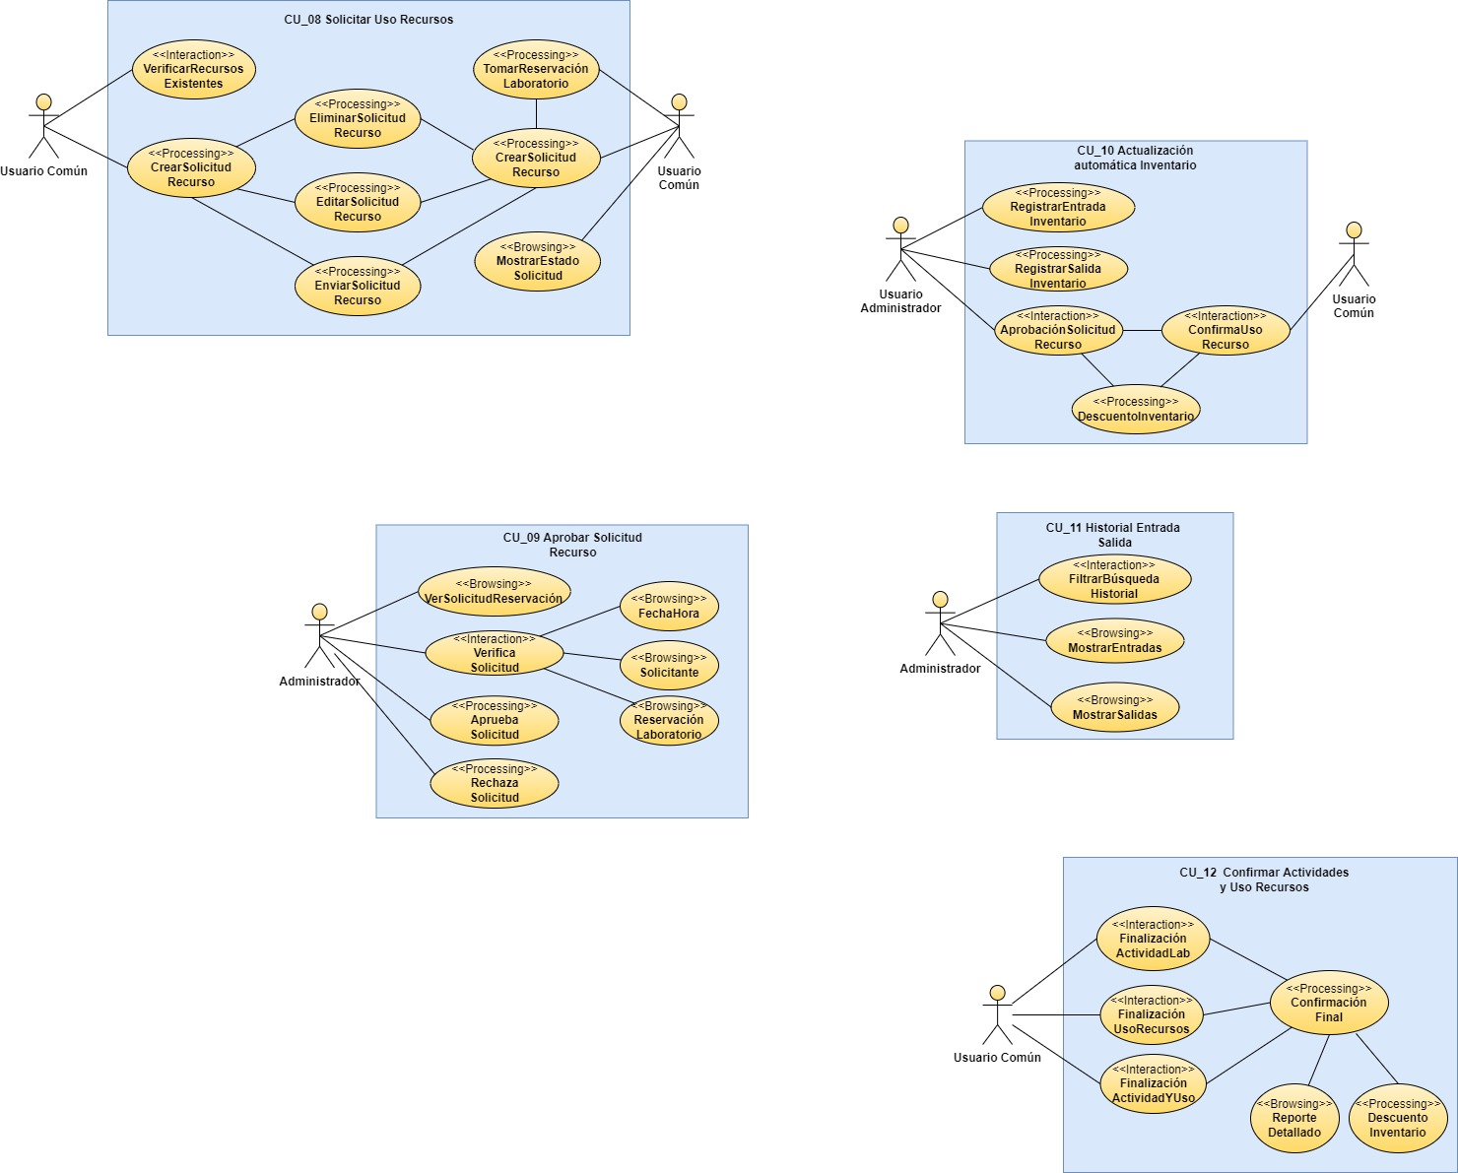
Numero de requerimiento: RF-9
Nombre de requerimiento: | Aprobación de las solicitudes de uso de los recursos.
Objetivo | Aprobar solicitudes de recursos del inventario siempre y cuando se vaya revisado correctamente lo requerido por los usuarios comunes.
Tipo | Requisito: ✔ | Restricción: La aprobación o denegación de estas solo pueden ser ejecutadas por los usuarios con rol de administrador.
Fuente de requisito | segunda entrevista con el director específico de la carrera de IBI.
Prioridad del requisito | Alta/Esencial: ✔ |  | Media/deseado: | Baja/opcional:
Descripción del requerimiento | El sistema debe permitir a usuarios administradores aprobar o denegar solicitudes de uso de recursos de inventario realizadas por usuarios comunes. El uso de los recursos se debe registrar.

Caso de uso de RF-9:

Numero de requerimiento: RF-10
Nombre de requerimiento: | Actualización automática del inventario.
Objetivo | Actualizar automáticamente el inventario cuando se registran salidas, entradas, se aprueban solicitudes de uso de los recursos.
Tipo | Requisito: ✔ | Restricción: El sistema no permitirá descuentos que dejen cantidades en negativo.
Fuente de requisito | Primera y segunda entrevista hechas a los administradores de los laboratorios de IBI.
Prioridad del requisito | Alta/Esencial: ✔ |  | Media/deseado: | Baja/opcional:
Descripción del requerimiento | El sistema debe descontar de forma automática la cantidad de insumos utilizados en cada práctica. Además, actualizar automáticamente las cantidades existentes de recursos ante una entrada o salida.

Caso de uso de RF-10:

Numero de requerimiento: RF-11
Nombre de requerimiento: | Historial de entradas y salidas de recursos.
Objetivo | Controlar el movimiento de productos en inventario.
Tipo | Requisito: ✔ | Restricción:
Fuente de requisito | segunda entrevista con el director específico de IBI.
Prioridad del requisito | Alta/Esencial: | Media/deseado: ✔ | Baja/opcional:
Descripción del requerimiento | El sistema debe almacenar un historial de entradas y salidas de inventario.

Caso de uso de RF-11:

Numero de requerimiento: RF-12
Nombre de requerimiento: | Confirmación de actividades y uso de recursos.
Objetivo | Permitir a usuarios comunes confirmar las actividades realizadas y lo relacionado a estas, con la finalidad de obtener datos precisos.
Tipo | Requisito: ✔ | Restricción: 1. La confirmación por parte del usuario debe realizarse después de finalizar la actividad o uso.  2. Si el usuario no realiza la confirmación dentro del plazo establecido, el sistema descontará automáticamente del inventario la cantidad de recursos solicitada originalmente, independientemente de la cantidad realmente utilizada.
Fuente de requisito | Requisito obtenido de lo deseado por el director específico de IBI.
Prioridad del requisito | Alta/Esencial: ✔ |  | Media/deseado: | Baja/opcional:
Descripción del requerimiento | Después de utilizar los recursos, el software debe permitir que los usuarios sin privilegios administrativos confirmen las actividades realizadas y las cantidades efectivamente utilizadas.  Esta confirmación permitirá ajustar de manera precisa el inventario.  En caso de que el usuario no confirme, el sistema asumirá como consumo efectivo la cantidad solicitada inicialmente.

Caso de uso de RF-12:

Numero de requerimiento: RF-13
Nombre de requerimiento: | Filtro y paginación.
Objetivo | Mejorar la usabilidad de las vistas con gran volumen de datos.
Tipo | Requisito: ✔ | Restricción de eficiencia: El sistema no debe realizar múltiples consultas innecesarias al aplicar filtros (requisito no funcional).
Fuente de requisito | Alcance funcional del sistema.
Prioridad del requisito | Alta/Esencial: |  | Media/deseado: ✔ | Baja/opcional:
Descripción del requerimiento | El sistema debe permitir al usuario aplicar filtros y paginar los datos en vistas como inventario y solicitudes, especialmente cuando la cantidad de información sea grande.

Caso de uso de RF-13:
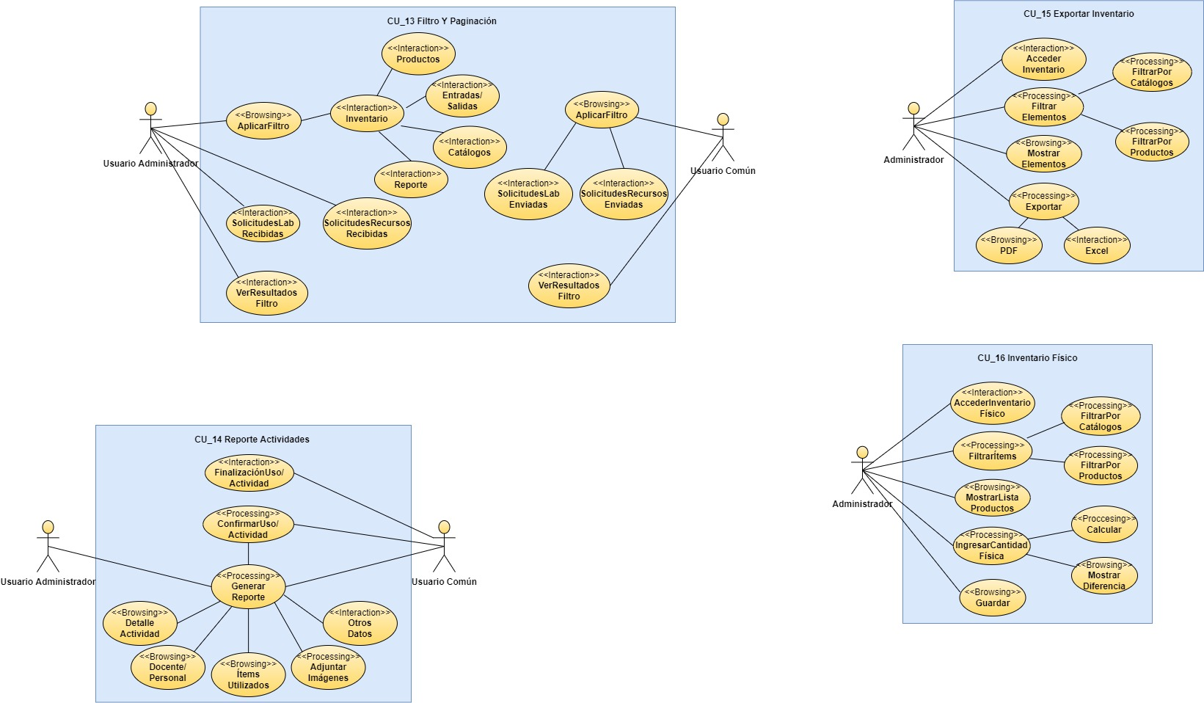
Numero de requerimiento: RF-14
Nombre de requerimiento: | Generación de reportes de actividades.
Objetivo | Facilitar la documentación de prácticas realizadas.
Tipo | Requisito: ✔ | Restricción: El formato del reporte será definido por la institución.
Fuente de requisito | Primera y segunda entrevista realizadas a los administradores de los laboratorios de IBI.
Prioridad del requisito | Alta/Esencial: ✔ | Media/deseado: | Baja/opcional:
Descripción del requerimiento | El sistema debe generar reportes digitales y exportarlos a PDF al menos con los siguientes campos: Quién usó el laboratorio, objetivo de la práctica, cantidad de estudiantes, insumos utilizados, fotos de respaldo, entre otros datos.

Caso de uso de RF-14:

Numero de requerimiento: RF-15
Nombre de requerimiento: | Generar el inventario en archivos exportables.
Objetivo | Permitir el respaldo digital y físico de la información.
Tipo | Requisito: ✔ | Restricción: Los archivos exportados deben conservar el formato visible en pantalla.
Fuente de requisito | Primera y segunda entrevista con los administradores de los laboratorios de IBI.
Prioridad del requisito | Alta/Esencial: ✔ | Media/deseado: | Baja/opcional:
Descripción del requerimiento | El sistema debe permitir exportar el inventario en los formatos PDF y Excel para revisión o impresión.

Caso de uso de RF-15:

PENDIENTE POR REALIZAR RF-16
Numero de requerimiento: RF-16
Nombre de requerimiento: | Inventario Físico.
Objetivo | Validar el inventario digital con el físico.
Tipo | Requisito: ✔ | Restricción: El registro del inventario físico solo podrá realizarse mediante usuarios autenticados con rol de administrador.
Fuente de requisito | Alcance funcional del sistema.
Prioridad del requisito | Alta/Esencial: | Media/deseado: ✔ | Baja/opcional:
Descripción del requerimiento | El sistema debe incluir una vista para registrar el inventario físico y compararlo con el inventario digital, ingresar la cantidad física, calcular la diferencia, guardar revisión o registrar observación.

Caso de uso de RF-16:

10. 1. 3. 2 Requisitos no funcionales
Numero de requerimiento: RNF-1
Nombre de requerimiento: | Acceso simultáneo de múltiples usuarios.
Objetivo | Permitir el trabajo concurrente de los diferentes roles de usuario en el sistema.
Tipo | Requisito: ✔ | Restricción: El sistema no debe generar errores por escritura concurrente de datos.
Fuente de requisito | Primera entrevista realizada a los administradores de los laboratorios.
Prioridad del requisito | Alta/Esencial: ✔ | Media/deseado: | Baja/opcional:
Descripción del requerimiento | El sistema debe soportar el acceso simultáneo de usuarios sin comprometer la integridad de los datos ni el rendimiento de la plataforma.

Numero de requerimiento: RNF-2
Nombre de requerimiento: | Accesibilidad al sistema desde cualquier dispositivo con internet.
Objetivo | Asegurar que el sistema esté disponible desde cualquier computadora o dispositivo móvil con acceso a internet.
Tipo | Requisito: ✔ | Restricción: Debe tener un diseño adaptable (responsive) para diferentes tamaños de pantalla.
Fuente de requisito | Necesidad institucional.
Prioridad del requisito | Alta/Esencial: ✔ |  | Media/deseado: | Baja/opcional:
Descripción del requerimiento | El sistema debe estar disponible a través de navegadores web desde cualquier dispositivo con conexión a internet, garantizando su correcta visualización y funcionamiento tanto en computadoras como en dispositivos móviles. Para esto, debe estar alojado en un servidor institucional y accesible mediante el dominio oficial de la UNP.

Numero de requerimiento: RNF-3
Nombre de requerimiento: | Tiempos de respuestas aceptables.
Objetivo | Garantizar la fluidez del sistema para una buena experiencia de usuario.
Tipo | Requisito: ✔ | Restricción: El sistema no debe tardar más de 3 segundos en responder a una acción del usuario en condiciones normales de red y carga.
Fuente de requisito | Buenas prácticas de desarrollo.
Prioridad del requisito | Alta/Esencial: ✔ |  | Media/deseado: | Baja/opcional:
Descripción del requerimiento | El sistema debe responder a las solicitudes de los usuarios en menos de 3 segundos en condiciones normales de uso.

Numero de requerimiento: RNF-4
Nombre de requerimiento: | Compatibilidad entre navegadores.
Objetivo | Asegurar que el sistema funcione correctamente en los navegadores más usados.
Tipo | Requisito: ✔ | Restricción: El sistema no debe presentar errores de visualización, fallos en formularios o comportamientos distintos entre navegadores.
Fuente de requisito | Buenas prácticas de accesibilidad.
Prioridad del requisito | Alta/Esencial: |  | Media/deseado: ✔ | Baja/opcional:
Descripción del requerimiento | El sistema debe ser compatible con los navegadores Chrome, Firefox y Microsoft Edge.

Numero de requerimiento: RNF-5
Nombre de requerimiento: | Escalabilidad.
Objetivo | Permitir que el sistema crezca sin perder rendimiento ni funcionalidad.
Tipo | Requisito: ✔ | Restricción: El sistema no debe depender de estructuras rígidas o acopladas que impidan ampliar la funcionalidad.
Fuente de requisito | Recomendación del equipo de desarrollo.
Prioridad del requisito | Alta/Esencial: ✔ |  | Media/deseado: | Baja/opcional:
Descripción del requerimiento | El sistema debe poder adaptarse a un aumento en la cantidad de usuarios, datos y funcionalidades sin requerir una reestructuración completa.

Numero de requerimiento: RNF-6
Nombre de requerimiento: | Diseño del sistema.
Objetivo | Realizar un sistema intuitivo y en base al sitio oficial de la UNP, asemejando sus colores, diseño y estructura navegacional.
Tipo | Requisito: ✔ | Restricción: El diseño no debe desviarse del manual de identidad visual de la UNP.
Fuente de requisito | Requisito obtenido de lo deseado por el director específico de IBI.
Prioridad del requisito | Alta/Esencial: ✔ |  | Media/deseado: | Baja/opcional:
Descripción del requerimiento | El sistema debe presentar una interfaz intuitiva y amigable para el usuario, utilizando como guía el diseño visual del sitio web oficial de la Universidad Nacional Politécnica.

PENDIENTE POR REALIZAR RNF-7
Numero de requerimiento: RNF-7
Nombre de requerimiento: | Respaldo de la información.
Objetivo | Prevenir la pérdida de datos ante fallos o errores del sistema.
Tipo | Requisito: ✔ | Restricción: El sistema debe operar con una rutina activa de respaldo automático.
Fuente de requisito | Requerimientos institucionales.
Prioridad del requisito | Alta/Esencial: ✔ |  | Media/deseado: | Baja/opcional:
Descripción del requerimiento | El sistema debe contar con un mecanismo de respaldo periódico de la base de datos para permitir la recuperación de la información en caso de pérdida.

10. 1. 4 análisis de resultados de la Fase 1
Durante la Fase 1 llamada “Captura, análisis y especificación de requisitos” del proyecto se llevó a cabo el levantamiento y análisis de los requerimientos del sistema. Esta fase se centró principalmente en la recolección de información mediante entrevistas con los usuarios clave, observación directa del entorno de trabajo y revisión de documentación existente. Gracias a ello, se logró construir una base sólida de lo que realmente se necesita en el sistema, priorizando las funciones esenciales y las condiciones bajo las cuales debe operar.
Se realizaron tres entrevistas principales. La primera fue con ambos administradores de los laboratorios, con el Ing. Óscar Ruíz y el Ing. Kevin Rivera. La segunda y tercera entrevista fue únicamente con el Ing. Óscar Ruíz, que actualmente es el director específico de la carrera de Ingeniería en Biotecnología. Esta tercera entrevista fue en la que se mostró por primera vez al director de la carrera el primer diseño funcional del sistema, donde se obtuvo una retroalimentación importante, con el objetivo de corregir, realizar mejores y obtener nuevos requisitos para continuar con la elaboración de la aplicación.
Durante esta tercera entrevista, en pocas palabras, se identificaron varias observaciones importantes, como la necesidad de que el sistema tenga una interfaz más intuitiva, menos saturada de botones, y con un diseño visual coherente con el sitio institucional.
En definitiva, cada una de estas entrevistas aportó distintas perspectivas: desde la parte administrativa, la operativa y la directiva. A partir de ellas se detectaron tanto necesidades explícitas como problemas actuales en los procesos manuales de registro, control y seguimiento de inventario y uso de laboratorios.
Como resultado del análisis de estas entrevistas, se obtuvo un listado inicial de 23 requisitos. Los primeros 16 corresponden a requisitos funcionales, es decir, describen lo que el sistema debe hacer directamente (como agregar usuarios, registrar inventario, gestionar reservaciones, generar reportes, entre otros). Los requisitos del 17 al 23 son no funcionales y definen las condiciones bajo las cuales el sistema debe operar (como rendimiento y diseño visual alineado con la identidad institucional de la UNP).
Luego del listado general, se procedió a clasificar los requisitos, dándoles un nombre identificativo, una descripción clara, un objetivo principal de lo que el requerimiento debe cumplir, una fuente (generalmente proveniente de las entrevistas), una prioridad (esencial, deseada, opcional) y, se especificó una restricción o condición a tener en cuenta. Esta clasificación permitió tener una visión más estructurada de las funcionalidades del sistema y sirvió como base para desarrollar los casos de uso como parte de este modelado de requerimientos pertenecientes a la metodología UWE, los cuales se asociaron directamente con los requisitos funcionales. Cada caso de uso documentó a los actores involucrados y flujo principal, apoyando el diseño posterior del sistema.
En conclusión, la Fase 1 permitió tener claridad sobre lo que se espera del sistema, lo que no está funcionando actualmente en los procesos manuales, y cómo debe comportarse el sistema en términos funcionales y no funcionales. A partir de este análisis, se establecieron las bases para continuar con la fase de diseño estructural y técnico del sistema.

Caso de Uso CU-01: Registrar y categorizar inventario
Actor principal: Administrador
Requisitos asociados: RF-1
Descripción: Permite al administrador registrar materiales de reposición y activos fijos, organizados por categorías y subcategorías.
Precondiciones: El usuario debe haber iniciado sesión como administrador.
Flujo principal:
El administrador accede al módulo de inventario.
Selecciona “Agregar nuevo producto”.
Ingresa los datos del producto (nombre, tipo, categoría, cantidad, descripción, etc.).
Guarda el registro.
Postcondiciones: El producto queda almacenado en la base de datos y visible en el inventario.
Excepciones:
El sistema valida que no falten campos obligatorios.
Muestra error si se intenta registrar un producto duplicado.

CU-02: Gestión de usuarios y roles
Actor principal: Administrador
Requisitos asociados: RF-2
Descripción: Permite al administrador crear, modificar o eliminar usuarios, asignando roles y credenciales.
Precondiciones: El usuario debe haber iniciado sesión como administrador.
Flujo principal:
El administrador accede al módulo de usuarios.
Agrega un nuevo usuario o edita uno existente.
Define rol (administrador o usuario común).
Guarda los cambios.
Postcondiciones: El usuario queda registrado con los permisos adecuados.
Excepciones:
Usuario ya registrado (error).
Campos incompletos o inválidos.

CU-03: Reservar laboratorio
Actor principal: Usuario común
Requisitos asociados: RF-4, RF-3
Descripción: Permite a los usuarios reservar laboratorios disponibles en fechas y horas específicas.
Precondiciones: El usuario debe haber iniciado sesión.
Flujo principal:
El usuario accede al módulo de laboratorios.
Visualiza disponibilidad por fecha/hora.
Crea una solicitud de reserva.
El administrador recibe la solicitud para aprobación.
Postcondiciones: La reserva se guarda en estado pendiente.
Excepciones:
Choque de horarios.
El laboratorio no está disponible.

CU-04: Registrar uso de recursos
Actor principal: Usuario común
Requisitos asociados: RF-5, RF-6
Descripción: Permite registrar qué recursos fueron usados en una práctica y el sistema descuenta automáticamente del inventario.
Precondiciones: La solicitud de laboratorio debe haber sido aprobada.
Flujo principal:
El usuario accede a su historial de prácticas.
Selecciona práctica y añade los recursos usados.
El sistema descuenta automáticamente del inventario.
Postcondiciones: Se registra el uso con trazabilidad.
Excepciones:
Recursos no disponibles (insuficientes).

CU-05: Solicitar recursos
Actor principal: Usuario común
Requisitos asociados: RF-7, RF-13
Descripción: Permite a los usuarios solicitar insumos sin necesidad de asociarlos a una reserva de laboratorio.
Precondiciones: Usuario autenticado.
Flujo principal:
El usuario crea una nueva solicitud de recursos.
Agrega, edita o elimina elementos de la solicitud.
Envía la solicitud.
Postcondiciones: Solicitud almacenada en estado pendiente.
Excepciones:
Recursos no disponibles o cantidades inválidas.

CU-06: Generar reportes digitales
Actor principal: Administrador y usuario común
Requisitos asociados: RF-8, RF-10
Descripción: Genera reportes digitales desde cualquier módulo: laboratorios, inventario, recursos, etc.
Precondiciones: Haber registrado al menos un evento con datos.
Flujo principal:
El usuario elige el tipo de reporte.
Selecciona filtros (fechas, usuario, laboratorio, etc.).
Visualiza y exporta a PDF o Excel.
Postcondiciones: Se genera el documento listo para imprimir o guardar.
Excepciones:
Sin datos suficientes para el reporte.

CU-07: Administrar catálogos
Actor principal: Administrador
Requisitos asociados: RF-11
Descripción: El administrador gestiona catálogos de productos editando o eliminando elementos según necesidad.
Precondiciones: Usuario autenticado como administrador.
Flujo principal:
Accede al módulo de catálogos.
Edita o elimina elementos.
Postcondiciones: Cambios aplicados al catálogo.

CU-08: Filtrar y paginar información
Actor principal: Cualquier usuario
Requisitos asociados: RF-15
Descripción: Permite navegar fácilmente entre grandes volúmenes de información.
Precondiciones: Haber generado múltiples registros.
Flujo principal:
El usuario accede al módulo correspondiente (inventario, solicitudes).
Aplica filtros y navega con paginación.
Postcondiciones: Vista personalizada y accesible.

CU-9: Iniciar sesión
Actor principal: Cualquier usuario
Requisitos asociados: RF-16
Descripción: Permite acceder al sistema mediante nombre de usuario y contraseña asignados por el administrador.
Precondiciones: Tener cuenta registrada.
Flujo principal:
El usuario ingresa sus credenciales.
El sistema valida y redirige al panel correspondiente.
Postcondiciones: El usuario accede según su rol.

